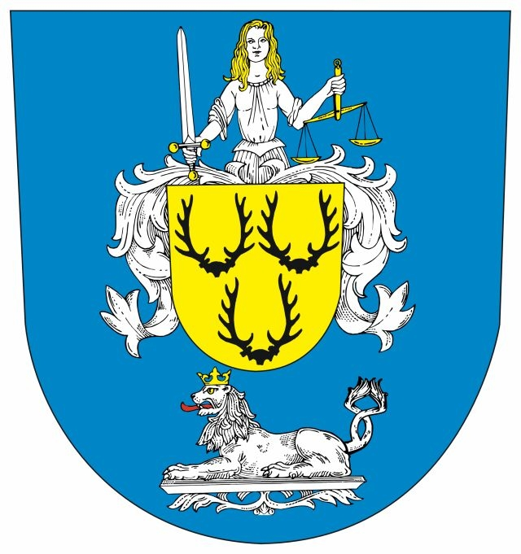

**MĚSTO STOD**

**Zastupitelstvo města Stod**

**Obecně závazná vyhláška**

**k zabezpečení místních záležitostí veřejného pořádku ve městě Stod a na jeho veřejných prostranstvích**

Zastupitelstvo města Stod se na svém zasedání dne 14.09.2022 usnesením č. 253/2022 usneslo vydat na základě § 17 odst. 2 písm. a) zákona č. 65/2017 Sb., o ochraně zdraví před škodlivými účinky návykových látek, ve znění pozdějších předpisů, a v souladu s § 10 písm. a) a § 84 odst. 2 písm. h) zákona č. 128/2000 Sb., o obcích (obecní zřízení), ve znění pozdějších předpisů, tuto obecně závaznou vyhlášku (dále jen „vyhláška“):

Čl. 1

Předmět a cíl

1. Předmětem této obecně závazné vyhlášky je zákaz požívání alkoholických nápojů‚ neboť se jedná o činnost, která by mohla narušit veřejný pořádek ve městě nebo být v rozporu s dobrými mravy, ochranou bezpečnosti, zdraví a majetku.
2. Cílem této obecně závazné vyhlášky je v rámci zabezpečení místních záležitostí veřejného pořádku vymezit některá veřejná prostranství, na kterých se zakazuje konzumace alkoholických nápojů.

Čl. 2

Vymezení pojmů

1. Veřejným prostranstvím jsou všechna náměstí, ulice, tržiště, chodníky, veřejná zeleň, parky a další prostory přístupné každému bez omezení, tedy sloužící obecnému užívání, a to bez ohledu na vlastnictví k tomuto prostoru.[1]
2. Alkoholickým nápojem se rozumí nápoj obsahující více než 0,5 % objemových ethanolu.[2]

**Čl. 3**

Zákaz požívání alkoholických nápojů na některých veřejných prostranstvích

1. Požívání alkoholických nápojů a zdržování se s otevřenou nádobou s alkoholickým nápojem je zakázáno na veřejných prostranstvích vymezených červeně v příloze č. 1 této obecně závazné vyhlášky, která je nedílnou součástí této vyhlášky, vyjma restauračních zahrádek a předzahrádek, které jsou součástí restauračního zařízení, a to v otevírací době.

Čl. 4

Účinnost

Tato obecně závazná vyhláška nabývá účinnosti počátkem patnáctého dne následujícího po dni jejího vyhlášení.

*................................... ..........................................*

Bc. Jiří Vlk Mgr. Miroslav Jindřich

starosta místostarosta

1. § 34 zákona č. 128/2000 Sb., o obcích (obecní zřízení), ve znění pozdějších předpisů
2. § 2 písm. f) zákona č. 65/2017 Sb., o ochraně zdraví před škodlivými účinky návykových látek, ve znění pozdějších předpisů